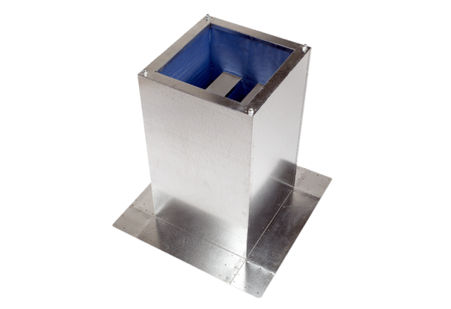Soklový tlumič hluku SD 45Obsah dodávky: 1 kusSortiment: C
Typové číslo: 0092.0343Výrobce: MAICO

